BUSINESS DOCS - iBANKING SYSTEM

1. Tổng quan hệ thống (Overview)
- Mục tiêu: Xây dựng ứng dụng ngân hàng trực tuyến cho phép người dùng quản lý tài khoản, thực hiện giao dịch an toàn và theo dõi lịch sử.
- Công nghệ sử dụng: Java Servlet, JSP, MySQL/MariaDB (XAMPP), JDBC.

2.Mô tả các Tính năng (Feature)
Feature :Login
-Input: Nhập username, password
-Luồng xử lý : Khởi tạo HtttpSession lưu đối tượng account vào session để sử dụng cho toàn phiên làm việc
Nếu sai trả thông báo lỗi về trang login.
-Kết quả(điểm quan trọng): Nếu login thành công thì sẽ đi đến trang home, còn nếu k login thành công thì sẽ không thể vào bất kỳ trang nào

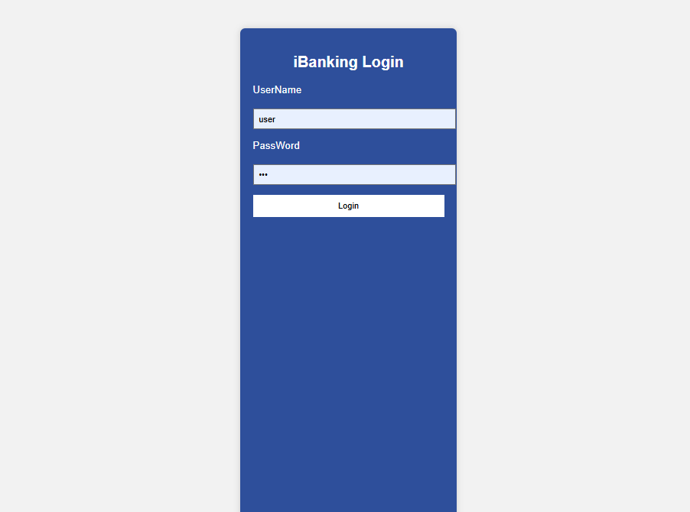

Future: Home

Input: Đối tượng Account lấy từ HttpSession
Luồng xử lý:
HomeServlet nhận yêu cầu và kiểm tra Session để đảm bảo người dùng đã đăng nhập
Gọi AccountDAO.getAccountByUserId() để cập nhật số dư (Balance) mới nhất từ Database.
Điểm mấu chốt: Khởi tạo lại đối tượng User và gán vào Account thông qua lệnh account.setUser(user) để lấy lại thông tin tên hiển thị (userName).
Gọi AccountDAO.getHistoryByAccountNumber() để nạp danh sách lịch sử giao dịch cũ vào Session.
Sử dụng thẻ <fmt:formatNumber> tại JSP để định dạng số dư hiển thị chuẩn tiền tệ (loại bỏ lỗi hiển thị số thực E).

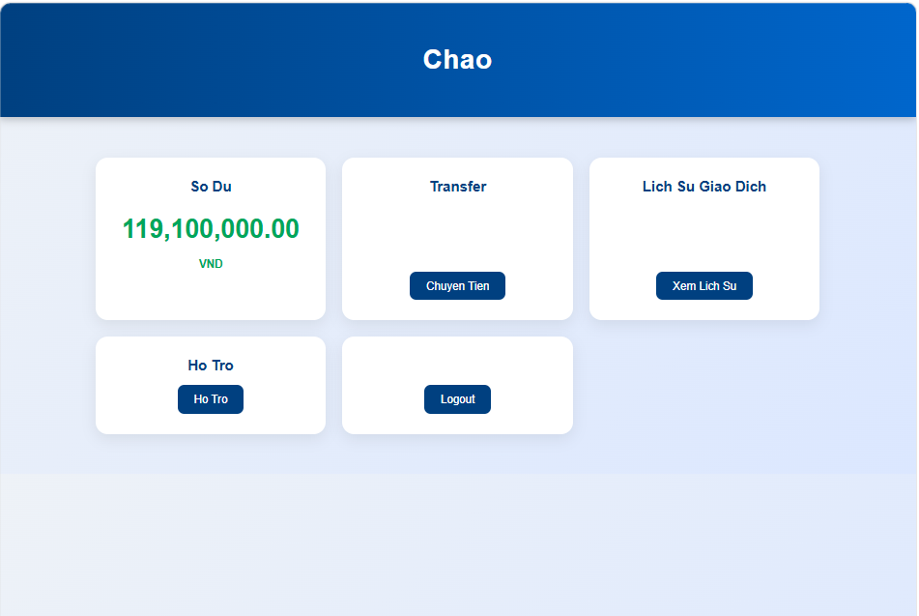

Feature :Chuyển Tiền
Input: Số tài khoản nhận, Số tiền, Mã PIN xác thực (2222).
Luồng xử lý:
- Kiểm tra điều kiện: Số tài khoản nhận phải tồn tại và số dư tài khoản gửi phải đủ thực hiện giao dịch.
- Xử lý giao dịch (Transaction): Sử dụng conn.setAutoCommit(false). Tiền chỉ được trừ/cộng khi tất cả các bước (Trừ tiền gửi -> Cộng tiền nhận -> Lưu lịch sử) thành công. Nếu có lỗi, hệ thống sẽ thực hiện Rollback để bảo toàn số dư.
Kết quả: Giao dịch an toàn, số dư cập nhật tức thì và tạo dòng lịch sử mới.

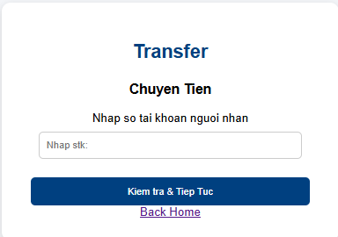

Feature: Lịch sử giao dịch (History)
- Input: Số tài khoản (AccountNumber) lấy từ đối tượng Account trong HttpSession.
- Luồng xử lý:
  - HomeServlet gọi hàm getHistoryByAccountNumber(acc) từ AccountDAO.
  - Truy vấn: Sử dụng câu lệnh SQL SELECT kết hợp điều kiện OR để tìm tất cả các giao dịch mà tài khoản này đóng vai trò là Người gửi (SenderAccount) hoặc Người nhận (ReceiverAccount).
  - Sắp xếp: Dùng ORDER BY TransactionDate DESC để đảm bảo những giao dịch mới nhất luôn hiển thị ở trên cùng.
  - Logic hiển thị (Backend): * Duyệt danh sách kết quả, nếu SenderAccount trùng với số tài khoản hiện tại -> Đánh dấu là giao dịch Chuyển đi [-].
    - Ngược lại -> Đánh dấu là giao dịch Nhận tiền [+].
  - Lưu trữ: Toàn bộ danh sách List<String> được lưu vào session.setAttribute("history", list) để hiển thị ra trang history.jsp.
- Kết quả (Điểm quan trọng): Giúp người dùng theo dõi biến động số dư một cách minh bạch. Dữ liệu được load lại từ Database mỗi khi vào trang Home, đảm bảo lịch sử không bị mất hoặc sai lệch sau khi thực hiện giao dịch mới.

